T E R C E R
I N F O R M E D E A C T I V I D A D E S
S Í N D I C O M U N I C I P A L
M T R O . M I G U E L O S B A L D O C A R R E Ó N P É R E Z



ÍNDICE DE CONTENIDOS

INTRODUCCIÓN

SESIONES DE AYUNTAMIENTO

INICIATIVAS

ACCIONES Y ACTIVIDADES DE RELEVANCIA SOCIAL

01
02
03
04-06
07 - 14
15 - 17
18
19 - 22

FUNDAMENTO JURÍDICO

RESUMEN ESTADISTICO

ÓRGANOS COLEGIADOS

EVIDENCIA FOTOGRAFICA

Introducción
En cumplimiento a lo establecido en el artículo 44 fracción XIII del Reglamento del Ayuntamiento del Municipio de Tlajomulco de Zúñiga, Jalisco, hago entrega a este Ayuntamiento de mi TERCER informe de actividades realizadas en mi calidad de Síndico Municipal, durante el periodo comprendido del mes de septiembre del año 2023 al mes de agosto del año 2024.

El presente informe permite recapitular de manera general las actividades realizadas en el ejercicio de las funciones que me fueron conferidas en mi carácter de Síndico Municipal, en el periodo antes mencionado y dar cuenta de las actividades que se mencionan a continuación.

01

Fundamento Jurídico
La Constitución Política de los Estados Unidos Mexicanos, en su arábigo 115, establece las facultades y atribuciones de los Municipios libres, a los que reconoce su división territorial, organización política y administrativa como base de los Estados, reconociendo que cada Municipio será gobernado por un Ayuntamiento de elección popular directa, integrado por un Presidente o Presidenta Municipal y el número de regidurías y sindicaturas que la Ley determine y de conformidad con el principio de paridad.

En el artículo 73, fracción II de nuestra Constitución Política del Estado de Jalisco, se establecen la integración de los Ayuntamientos, mismos que comprenden desde una Presidencia Municipal, regidurías y sindicatura, cargos de los cuales son electos popularmente, de acuerdo a principios de mayoría relativa y representación proporcional.

Del mismo modo, la Ley del Gobierno y la Administración Pública Municipal del Estado de Jalisco, en el artículo 10, señala la integración de los Ayuntamientos, en donde se refleja la figura del Síndico Municipal, y en sus artículos 37 y 38 se prevén las obligaciones y facultades de los Ayuntamientos. Así mismo, en su artículo 41, fracción III y IV se establece la facultad del Síndico Municipal y de las Comisiones Edilicias para presentar Iniciativas de Ordenamientos Municipales, apareciendo sus obligaciones y facultades en los artículos 52 y 53, respectivamente.

En el Reglamento de la Administración Pública del Municipio de Tlajomulco de Zúñiga, Jalisco, en sus artículos 50, 51 y 52 se establece la Titularidad del Síndico, el cual es el encargado de vigilar y proteger los intereses y bienes públicos del Municipio, además se constituye como su Representante Legal, en dichos numerales se aprecian sus competencias municipales.

En el Reglamento del Ayuntamiento del Municipio de Tlajomulco de Zúñiga, Jalisco, en sus artículos 3, fracción XIV, 30, 43, 44, fracción VIII y XIII, 64, fracción
VII y XVIII, 71, 83, establecen que el Ayuntamiento para el estudio, vigilancia y atención de los diversos asuntos que corresponda conocer, este funciona en Pleno y mediante comisiones edilicias, de las cuales entre otras se contempla la Comisión Edilicia de Finanzas Públicas y Patrimonio, y la Comisión Edilicia de Seguridad Pública, los cuales a su vez determinan el deber de que las Presidentas o Presidentes de cada comisión edilicia presenten por escrito al Ayuntamiento un informe de las actividades realizadas por la comisión o comisiones que se presidan, en el mes de septiembre de cada año y cuantas veces se lo requiera el Ayuntamiento; aunado a ello el artículo 122 fracción III del citado Reglamento establece la facultad por parte del Síndico Municipal de presentar Iniciativas de cualquier índole.

SESIONES DE AYUNTAMIENTO
De conformidad a lo establecido en el artículo 49 fracción III de la Ley del Gobierno y la Administración Pública Municipal del Estado de Jalisco, se celebraron un total de 24 sesiones del Ayuntamiento Constitucional del Municipio de Tlajomulco de Zúñiga, Jalisco, de las cuales:
TOTAL DE SESIONES:
24
SESIONES ORDINARIAS:
12
SESIONES SOLEMNES:
05
SESIONES EXTRAORDINARIAS:
07


Resumen Estadístico de las Sesiones del Ayuntamiento a las cuales asiste en mi carácter de Síndico Municipal


Asistencias de Síndico Municipal: 22=91.67%

Total de Sesiones del Ayuntamiento:
24= 100%
Inasistencias Justificadas del Síndico Municipal: 02=08.33%

#

1

2

3

4

5

6

7

8

9

10

11

12
TIPO DE SESIÓN SOLEMNE SOLEMNE ORDINARIA ORDINARIA EXTRAORDINARIA EXTRAORDINARIA ORDINARIA SOLEMNE ORDINARIA ORDINARIA EXTRAORDINARIA
SOLEMNE
FECHA

12/09/2023

15/09/2023

28/09/2023

18/10/2023

09/11/2023

09/11/2023

30/11/2023

11/12/2023

14/12/2023

26/01/2024

15/02/2024

23/02/2024
ASISTENCIA

SI SI SI SI SI SI SI
JUSTIFICADA SI JUSTIFICADA SI
SI
INICIATIVAS

0

0

0

2

0

0

1

0

0

0

0

0

05

#

13

14

15

16

17

18

19

20

21

22

23

24
TIPO DE SESIÓN ORDINARIA EXTRAORDINARIA ORDINARIA EXTRAORDINARIA EXTRAORDINARIA ORDINARIA ORDINARIA SOLEMNE ORDINARIA ORDINARIA ORDINARIA
EXTRAORDINARIA
FECHA

23/02/2024

04/03/2024

15/03/2024

21/03/2024

26/04/2024

26/04/2024

20/05/2024

14/06/2024

26/06/2024

19/07/2024

09/08/2024

22/08/2024
ASISTENCIA
SI SI SI SI SI SI SI SI SI SI SI SI
INICIATIVAS

6

0

0

0

0

1

0

0

3

1

2

0

06

Iniciativas

Se presentaron en total 16 iniciativas mismas que se enlistaron durante el periodo que abarca el presente informe de actividades.


Sesión Ordinaria de fecha 18/Octubre/2023, en el punto XII del Orden del Día, se presentaron los siguientes proyectos:

“Presentación, lectura, discusión y acuerdo de la Iniciativa de Acuerdo con Carácter de Dictamen, mediante la cual solicita que el Ayuntamiento Constitucional del Municipio de Tlajomulco de Zúñiga, Jalisco, apruebe y autorice la procedencia de la solicitud para la instalación del tianguis ubicado en la Avenida Loma de Madrid con cruces en Boulevard Lomas del Sur y Lomas de Andalucía, en el Fraccionamiento Lomas del Sur.”

“Presentación, lectura, discusión y acuerdo de la Iniciativa de Acuerdo con Carácter de Dictamen, mediante la cual solicita que el Ayuntamiento Constitucional del Municipio de Tlajomulco de Zúñiga, Jalisco, apruebe y declare la desincorporación definitiva del dominio público, para formar parte del dominio privado, de 352 bienes muebles propiedad de este Municipio, aprobando y autorizando la baja definitiva del Patrimonio Municipal de dichos bienes muebles para efectos de su desechamiento, buscando en la medida de lo posible su reciclaje.”

Sesión Ordinaria de fecha 30/Noviembre/2023, en el punto X del Orden del Día, se presentó el siguiente proyecto:


“Presentación, lectura, discusión y acuerdo de la Iniciativa de Ordenamiento Municipal, mediante la cual solicita que el Ayuntamiento Constitucional del Municipio de Tlajomulco de Zúñiga, Jalisco, apruebe y autorice el turno del proyecto de reforma al Bando de Policía y Buen Gobierno del Municipio de Tlajomulco de Zúñiga, al Reglamento de Acceso de las Mujeres a una Vida Libre de Violencia para el Municipio de Tlajomulco de Zúñiga y al Reglamento de la Policía Preventiva Municipal de Tlajomulco de Zúñiga, a la Comisión Edilicia de Reglamentos y Puntos Constitucionales.”

Sesión Ordinaria de fecha 23/Febrero/2024, en el punto X, XI, XII, XIII, XIV y XV del Orden del Día, se presentaron los siguientes proyectos:

"Presentación, lectura, discusión y acuerdo de la Iniciativa de Acuerdo con carácter de Dictamen, mediante la cual solicita que el Ayuntamiento Constitucional del Municipio de Tlajomulco de Zúñiga, Jalisco, apruebe y autorice la celebración de un Convenio de Colaboración con Colonos BSA, A.C., con el objeto de regularizar la operación y mantenimiento de las redes e infraestructura de agua potable, drenaje, alcantarillado, tratamiento, disposición de aguas residuales y sus lodos en el Fraccionamiento Bosques de Santa Anita de este Municipio.”
"Presentación, lectura, discusión y acuerdo de la Iniciativa de Acuerdo con carácter de Dictamen, mediante la cual solicita que el Ayuntamiento Constitucional del Municipio de Tlajomulco de Zúñiga, Jalisco, apruebe y autorice la prórroga mediante la celebración de un Convenio de Colaboración con la Asociación de Colonos del Fraccionamiento El Manantial A.C., con el objeto de que se regularicen los servicios de agua potable, drenaje, alcantarillado y disposición final de aguas residuales de dicho fraccionamiento.”

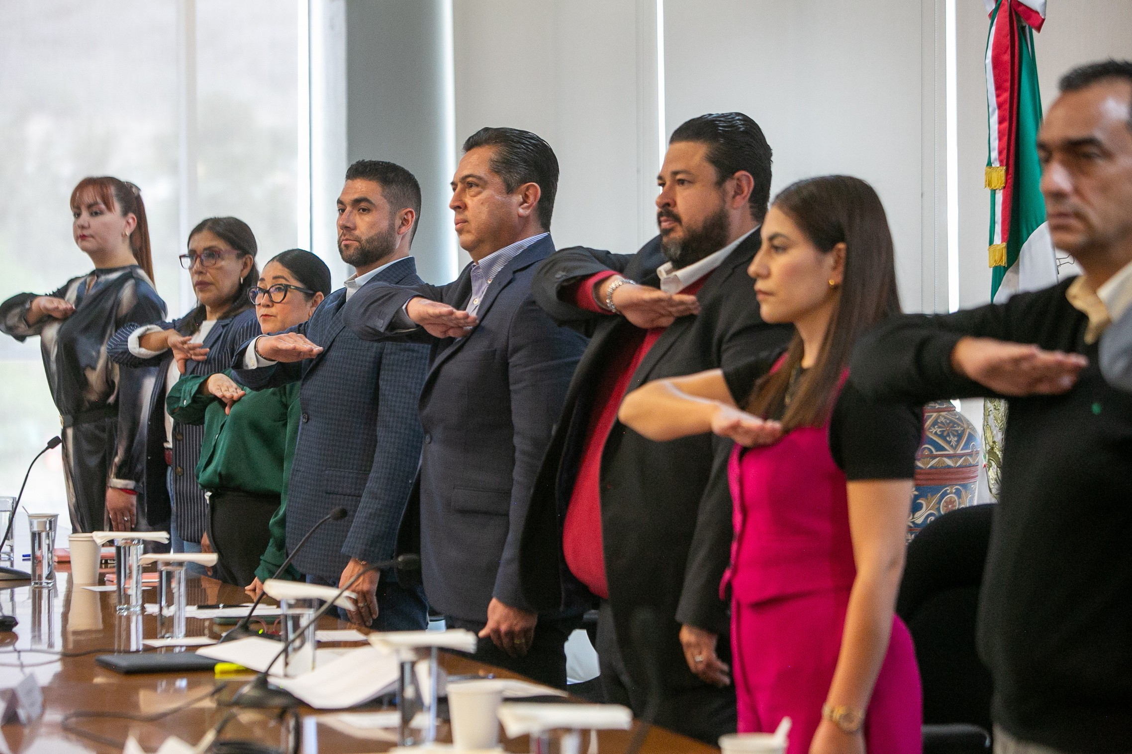

"Presentación, lectura, discusión y acuerdo de la Iniciativa de Acuerdo con carácter de Dictamen, mediante la cual solicita que el Ayuntamiento Constitucional del Municipio de Tlajomulco de Zúñiga, Jalisco, apruebe y autorice a diversas áreas para que realicen las acciones y gestiones necesarias para la regularización jurídica y administrativa de cobros y operación de los servicios de agua potable, drenaje, alcantarillado, tratamiento, disposición de aguas residuales y sus lodos de diversos fraccionamientos asentados en el Municipio de Tlajomulco de Zúñiga, Jalisco, que sean sujetos para tal fin.”

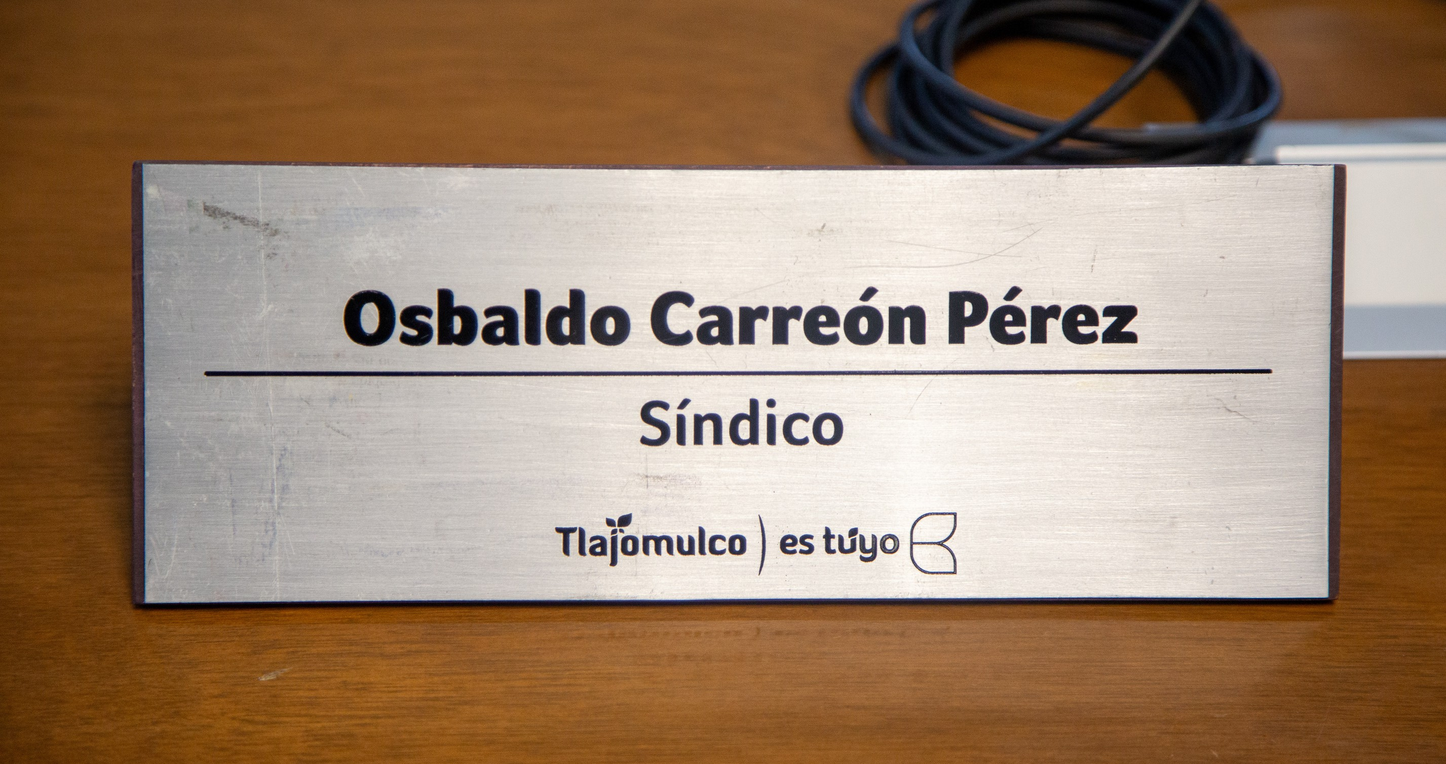

"Presentación, lectura, discusión y acuerdo de la Iniciativa de Acuerdo con carácter de Dictamen, mediante la cual solicita que el Ayuntamiento Constitucional del Municipio de Tlajomulco de Zúñiga, Jalisco, apruebe y autorice la celebración de un convenio de colaboración para la operación y administración del sistema de acceso, áreas de cesión y vialidades del Fraccionamiento La Rioja a favor de la Asociación de Colonos La Rioja Asociación Civil, con excepción de las áreas de cesión identificadas como Área de Cesión 15 y Área de Cesión 23.”


"Presentación, lectura, discusión y acuerdo de la Iniciativa de Acuerdo, mediante la cual solicita que el Ayuntamiento Constitucional del Municipio de Tlajomulco de Zúñiga, Jalisco, apruebe y autorice el turno a la Comisión Edilicia de Finanzas Públicas y Patrimonio, las solicitudes presentadas por el Ciudadano Alejandro Jiménez Loizaga Corcuera, Administrador General Único de las empresas “OUTSIDE, S.A. DE C.V.” y
“ONTOP, S.A. DE C.V.”, relativas a diversos Contratos de Concesión de Obra Pública.”


"Presentación, lectura, discusión y acuerdo de la Iniciativa de Acuerdo con Carácter de Dictamen, mediante la cual solicita que el Ayuntamiento Constitucional del Municipio de Tlajomulco de Zúñiga, Jalisco, apruebe y autorice la celebración de un convenio de colaboración con la Asociación Civil denominada “La Grey del Señor”, de una fracción del área de cesión identificada como manzana 15, de la etapa 11, que se ubica en la Avenida Chulavista, cruce con cerro de Alcalá del Fraccionamiento Chulavista, de acuerdo con la superficie que ampare el levantamiento topográfico que emita la Dirección de Patrimonio Municipal.”

Sesión Ordinaria de fecha 26/Abril/2024, en el punto de Asuntos Generales del Orden del Día, se presentó el siguiente proyecto:

“Presentación, lectura, discusión y acuerdo de la Iniciativa de Acuerdo con Carácter de Dictamen, mediante la cual se propone que el Ayuntamiento Constitucional del Municipio de Tlajomulco de Zúñiga, Jalisco, apruebe y autorice realizar las acciones jurídicas y administrativas necesarias e efecto de poder regularizar la situación administrativa de los locatarios de los mercados municipales de Cabecera Eugenio Zúñiga y el mercado de San Agustín.”

Sesión Ordinaria de fecha 26/Junio/2024, en el punto de VIII, IX y X del Orden del Día, se presentaron los siguientes proyectos:

“Presentación, lectura, discusión y acuerdo de la Iniciativa de Acuerdo con Carácter de Dictamen, mediante la cual se propone que el Ayuntamiento de Tlajomulco de Zúñiga, Jalisco, apruebe y autorice la celebración de un convenio de ocupación previa con el C. Onofre Arroyo López, de una superficie aproximada de 130.02 metros cuadrados ubicados en la fracción 8, que se desprende de la subdivisión de la fracción XXV del predio rústico identificado como “LOS DÍAZ Y LOS VARGAS”, en el Municipio de Tlajomulco de Zúñiga que se destinará a la conexión a la red de drenaje pluvial y sanitario necesaria para servicios y funcionamiento del Hospital Regional de Alta Especialidad del Instituto de Seguridad y Servicios Sociales de los Trabajadores del Estado (ISSSTE).”

“Presentación, lectura, discusión y acuerdo de la Iniciativa de Acuerdo con Carácter de Dictamen, mediante la cual se propone que el Ayuntamiento de Tlajomulco de Zúñiga, Jalisco, apruebe y autorice proponer la celebración de un Convenio de Ocupación Precia entre el ciudadano Octavio Sánchez García y el Municipio de Tlajomulco de Zúñiga, Jalisco, esto respecto de una superficie aproximada de 1,012.979 metros cuadrados, con el objeto de mejorar y aumentar la capacidad de la prestación de servicio público de agua potable en la Delegación Municipal de San Miguel Cuyutlán en este Municipio.”

“Presentación, lectura, discusión y acuerdo de la Iniciativa de Acuerdo con Carácter de Dictamen, mediante la cual se propone que el Ayuntamiento de Tlajomulco de Zúñiga, Jalisco, apruebe y autorice la celebración de un convenio de ocupación previa en una superficie de 1,906.93 metros cuadrados de área común del Ejido de Santa Cruz del Valle, Municipio de Tlajomulco de Zúñiga, para destinarlo a la ejecución de obras de infraestructura pública hidráulica que forma parte integral de las obras de la planta potabilizadora “Tlajomulco I”, hacia fraccionamiento Arvento, Zona Valle, cuya superficie constituye el derecho de paso de la misma.”

Sesión Ordinaria de fecha 19/Julio/2024, en el punto de Asuntos Generales del Orden del Día, se presentó el siguiente proyecto:

“Presentación, lectura, discusión y acuerdo de la Iniciativa de Acuerdo con Carácter de Dictamen, mediante la cual se propone que el Ayuntamiento de Tlajomulco de Zúñiga, Jalisco, apruebe y autorice la solicitud realizada por “Urbanismo San Agustín”, S.A. de C.V., y así mismo la celebración de un convenio de Obra por Concertación.”

Sesión Extraordinaria de fecha 22/Agosto/2024, en el punto de XIII y de Asuntos Generales del Orden del Día, se presentaron los siguientes proyectos:

“Presentación, lectura, discusión y acuerdo de la Iniciativa de Acuerdo con Carácter de Dictamen, mediante la cual se propone que el Ayuntamiento de Tlajomulco de Zúñiga, Jalisco, apruebe y autorice la ejecución de la obra pública consistente en la pavimentación con concreto hidráulico de un tramo de la calle Niños Héroes en la localidad de San Agustín en el Municipio de Tlajomulco de Zúñiga, Jalisco, así como la realización del proyecto y la construcción y de una obra de captación pluvial “Vaso Regulador” que contribuya al funcionamiento de la infraestructura hidráulica en el polígono o área de beneficio, con el objetivo de proporcionar condiciones de seguridad de los habitantes, con recurso proveniente del Consejo de Colaboración del Municipio de Tlajomulco de Zúñiga, Jalisco, como Organismo Público Descentralizado extinto y que se encuentra en vías de liquidación.”

“Presentación, lectura, discusión y acuerdo de la Iniciativa de Acuerdo con Carácter de Dictamen, mediante la cual se propone que el Ayuntamiento de Tlajomulco de Zúñiga, Jalisco, apruebe y autorice realizar la solicitud formal de incorporación del Municipio de Tlajomulco de Zúñiga al Organismo Público Descentralizado denominado “Sistema Intermunicipal de los Servicios de Agua Potable y Alcantarillado” (SIAPA).
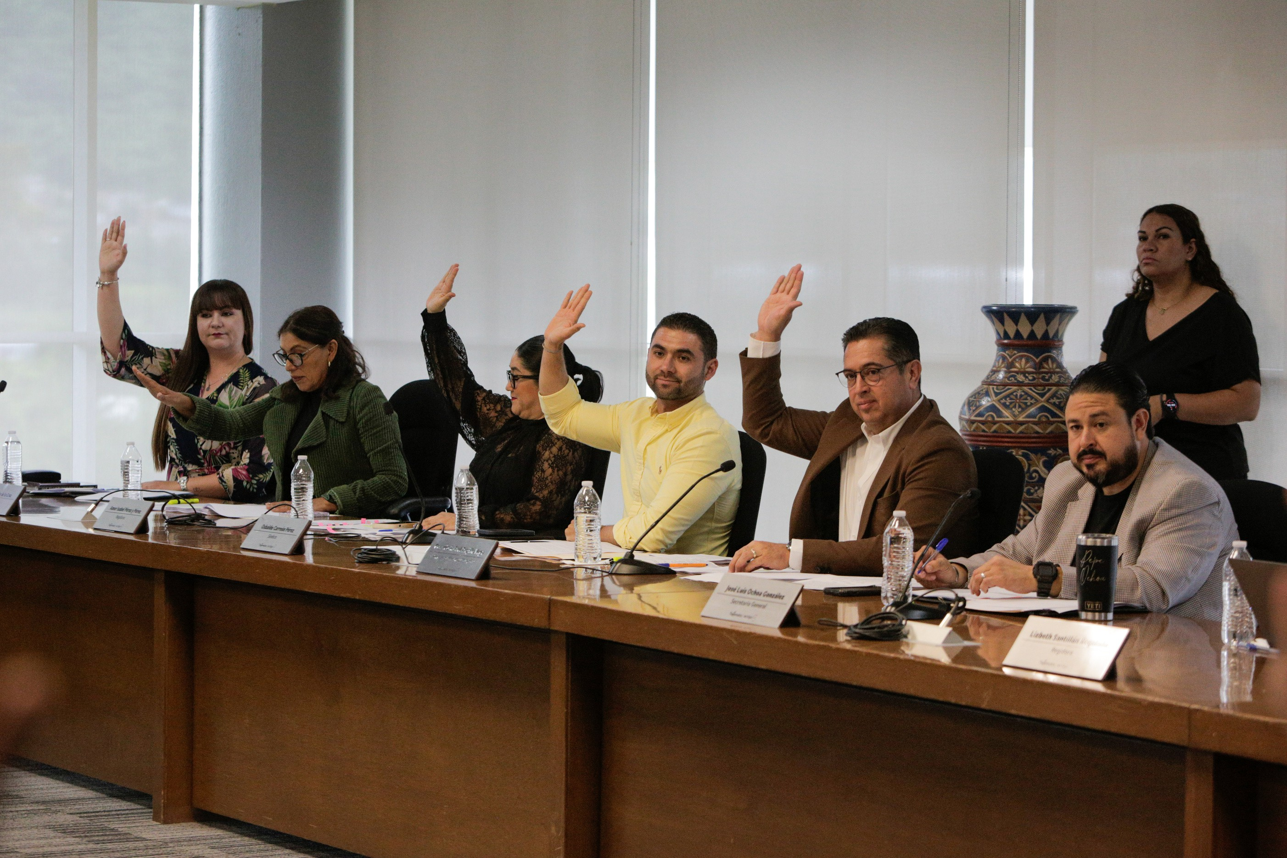



Órganos Colegiados:


Comisiones Edilicias del Ayuntamiento de Tlajomulco de Zúñiga, Jalisco, de las cuales tengo el honor de formar parte como integrante.

Consejos:
Consejo Municipal de Protección Civil.
Consejo Municipal de Mejora Regulatoria.
Consejo Técnico Catastral.
Consejo Directivo del Consejo de Colaboración del Municipio de Tlajomulco de Zúñiga, Jalisco (declarado extinto y el cual se encuentra en vías de liquidación), actualmente Consejo de Colaboración.
Consejo de Desarrollo Económico del Municipio de Tlajomulco de Zúñiga, Jalisco.

Comisiones:
Comisión Municipal de Carrera Policial de Seguridad Pública de Tlajomulco de
Zúñiga, Jalisco .
Comisión Municipal de Honor y Justicia Comisión Municipal para la
Regularización y Titulación de Predios Urbanos de Tlajomulco de Zúñiga, Jalisco (COMUR)
Comisión de Entrega y Recepción del Ayuntamiento de Tlajomulco de Zúñiga, Jalisco.

Juntas de Gobierno:
Junta de Gobierno de la Unidad de Acopio y Salud Animal (UNASAM).
Junta de Gobierno del Instituto Municipal de la Mujer Tlajomulquense (IMMT).
Junta de Gobierno del Consejo Municipal del Deporte de Tlajomulco (COMUDE).
Junta de Gobierno del Instituto de Alternativas para los Jóvenes del Municipio de Tlajomulco de Zúñiga (INDAJO).

Otros Órganos Colegiados:
Sistema Municipal de Protección Integral de Niñas, Niños y Adolescentes del Municipio (SPINA)

Comités:
Comité de Adquisiciones del Municipio de Tlajomulco de Zúñiga, Jalisco.
Comité Coordinador del Sistema Municipal Anticorrupción y Antisoborno de Tlajomulco de Zúñiga, Jalisco.
Comité de Evaluación y Seguimiento para la Protección al Ambiente del Municipio de Tlajomulco de Zúñiga, Jalisco .
Comité de Transparencia del Municipio de Tlajomulco de Zúñiga, Jalisco.
Comité de Austeridad y Ahorro.

Acciones y actividades de relevancia social:

A lo largo de este año de actividades, comprometido con las y los Tlajomulquenses, he tenido la oportunidad de interactuar, escuchar las necesidades y resolver las inquietudes de diversos sectores como lo son los comerciantes, ganaderos, ejidatarios, pescadores, empresarios, así como a los adultos mayores, niñas, niños, jóvenes.


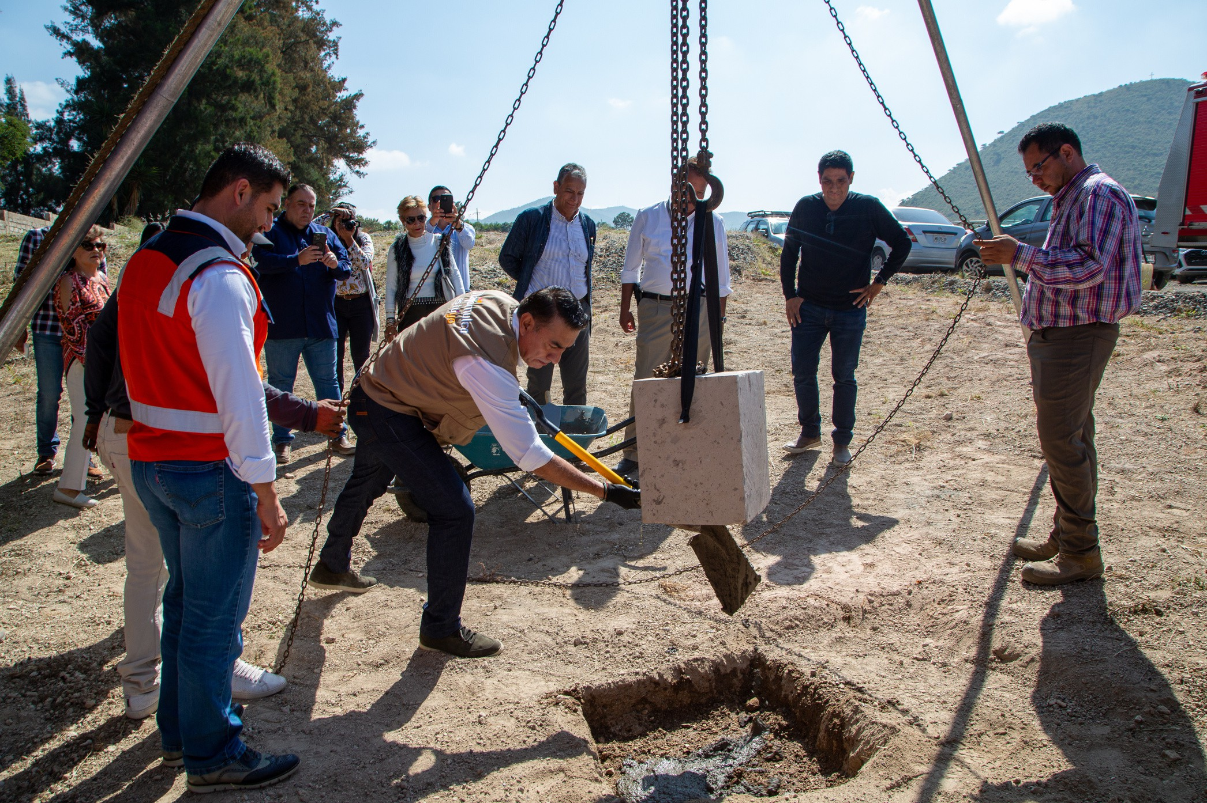

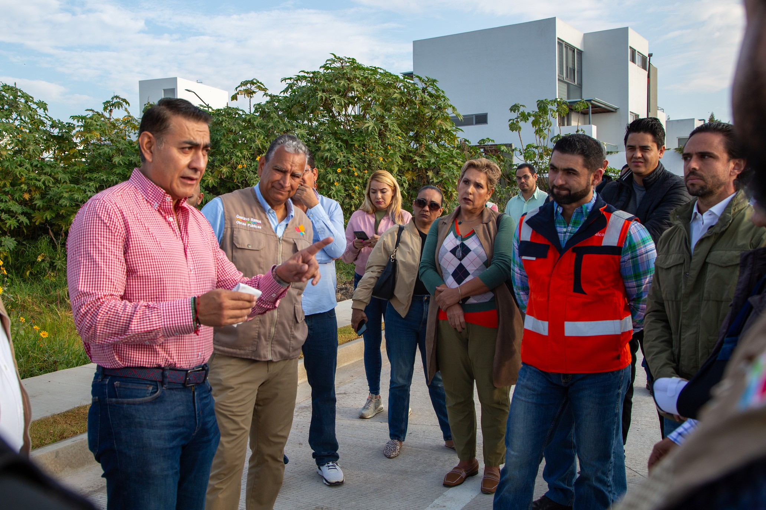
Evidencia Fotográfica:

19



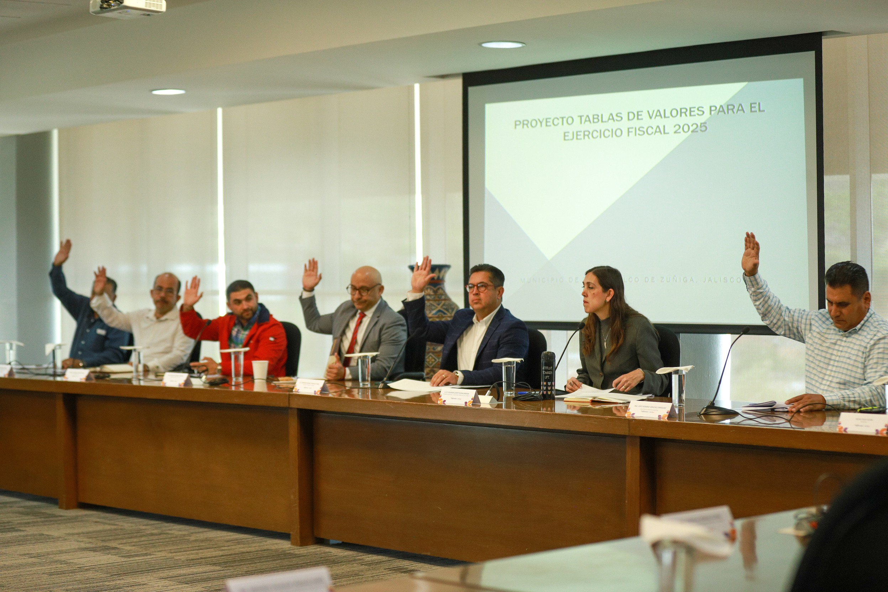

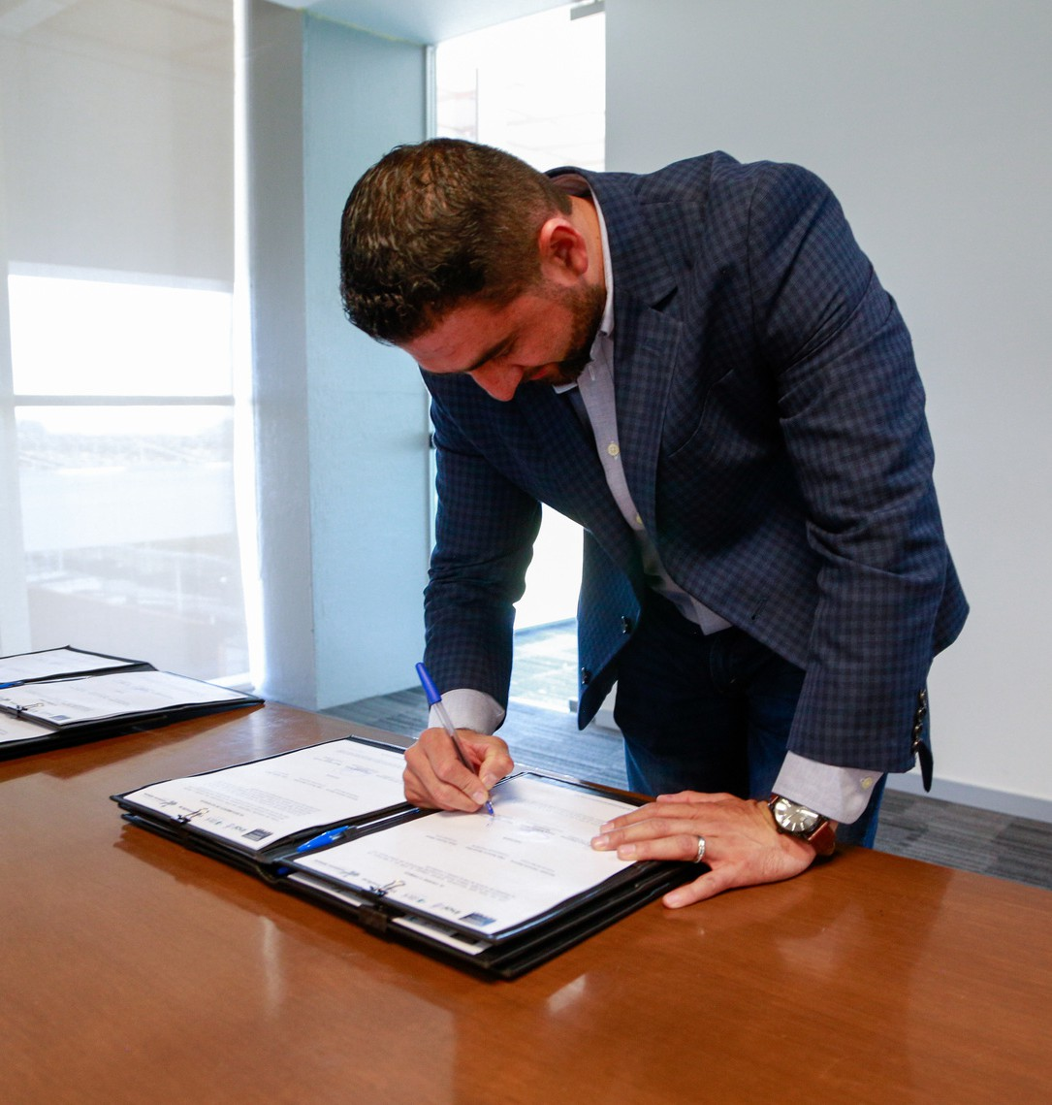




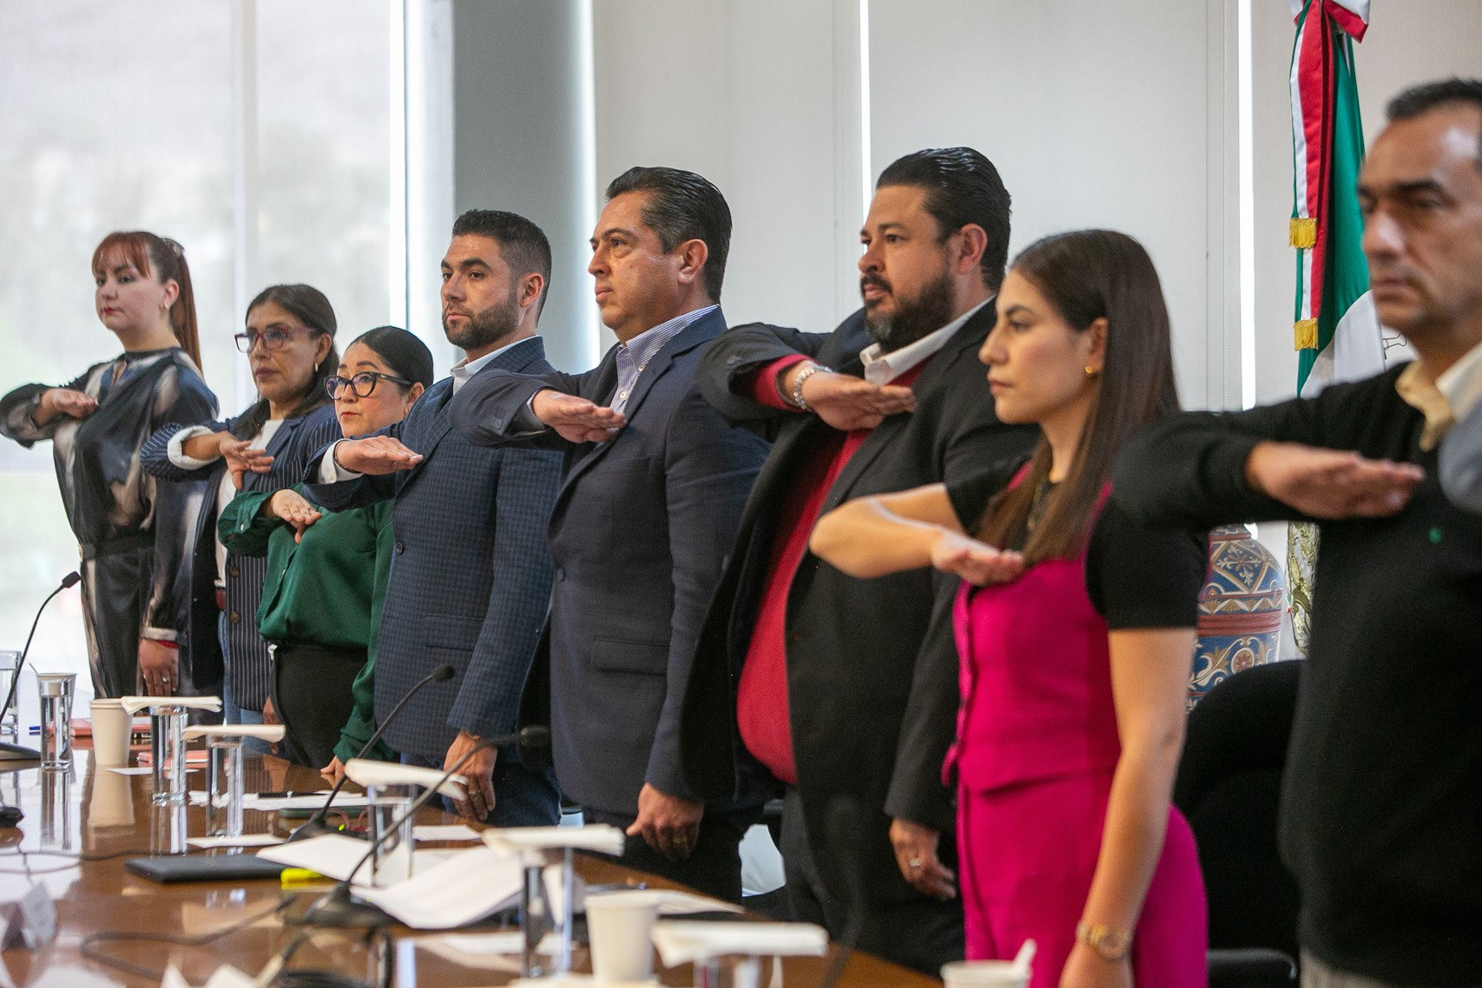
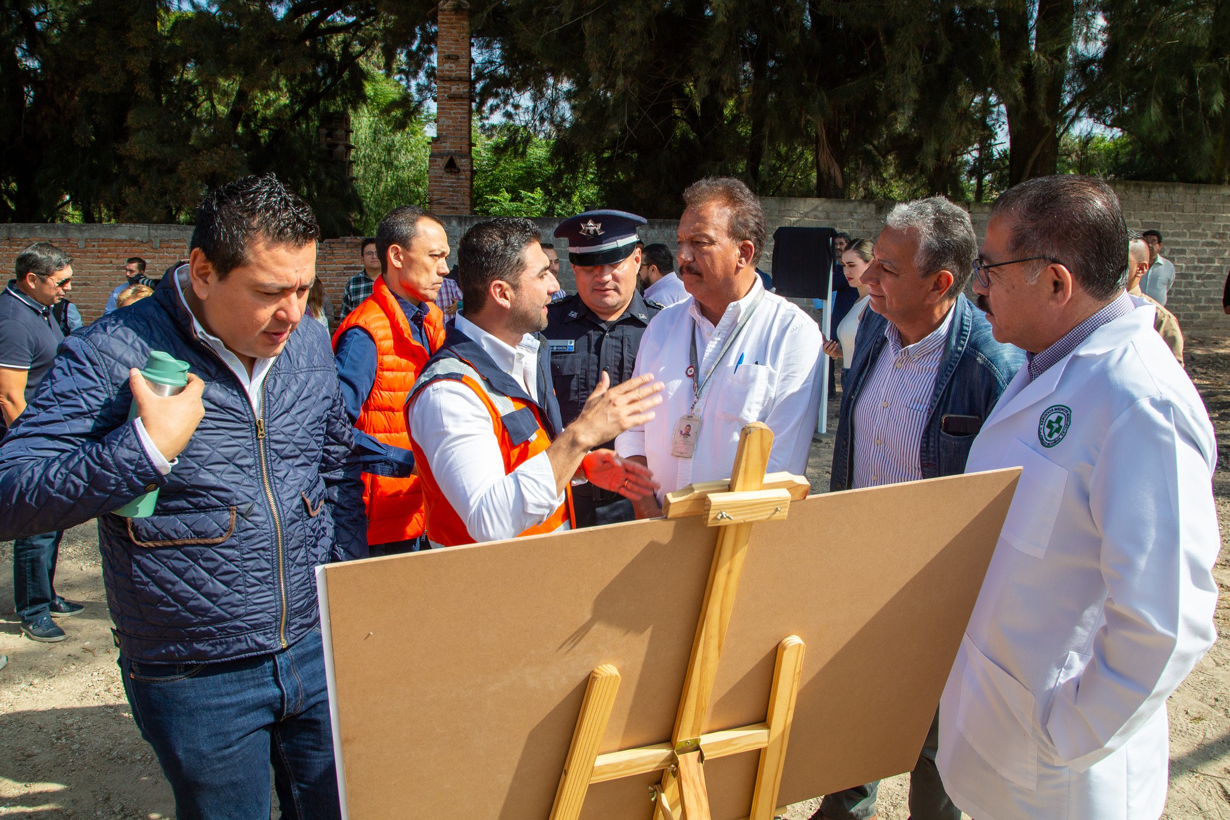



A T E N T A M E N T E
Tlajomulco de Zúñiga, Jalisco, a 30 de agosto del año 2024.
“2024, Año del Bicentenario del Nacimiento de Federalismo Mexicano, así como de la Libertad y la Soberanía de los Estados”.

Maestro Miguel Osbaldo Carreón Pérez.
Síndico Municipal.

